يتم تنظيم حركة المرور من خلال كثير من القوانين تخيل عزيزي التلميذ عواقبها لو كانت بدون قوانين، فلهذا يجب على المواطن التقيد بها و احترامها.
إليك عزيزي التلميذ النشاط التالي:
2
1

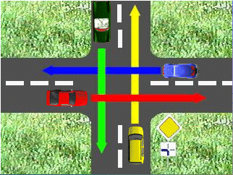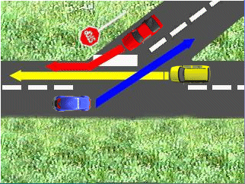
من خلال مفترق الطريق الأول
- أرسم في نفس الشكل مسار السيارة الصفراء وليكن (d1) ومسار السيارة الزرقاء وليكن(d2).
- ماذا يمكننا القول عن المستقيمين (d1) و (d2)؟
من خلال مفترق الطريق الثاني
- أرسم في نفس الشكل مسار السيارة الزرقاء وليكن (d3) ومسار السيارة الحمراء وليكن (d4).
- ماذا يمكننا القول عن المستقيمين (d3) و (d4)؟
- أرسم في نفس الشكل مسار السيارة الخضراء وليكن d5)) ومسار السيارة الحمراء وليكن (d6).
- ماذا يمكننا القول عن المستقيمين (d5) و (d6)؟
- هل هناك احتمال حدوث اصطدام في حالة عدم احترام قانون المرور في الأشكال الثلاث؟
- ماهي الوسيلة المستعملة لتحقق من تعامد مستقيمين؟ و لماذا؟
- تحقق في كل حالة عن تعامد المستقيمين؟
- أكمل استعمال الرمز المناسب ما يلي : (d6).........(d5)
تطبيق
اليك الشكل المقابل:
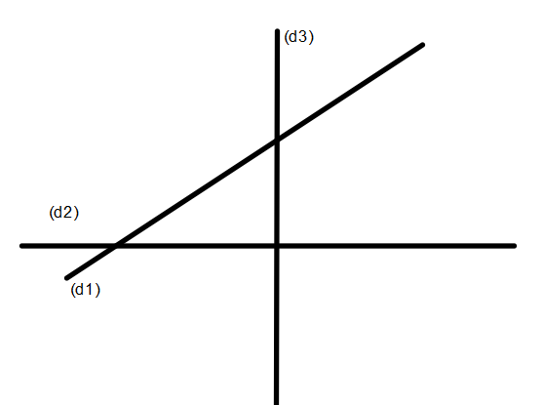
اكمل الفراغات باستعمال المصطلحات والرموز التالية: متعامدان, متقاطعان,
- المستقيمان (₁d) و (d₃)………
- المستقيمان(d₂) و………(d₃)أي (d₂).......(d₃)
- المستقيمان (₁d) و (d₂)………

